Rincones de mi ciudad.

Realizamos esta actividad para la finalización del tema “Valparaíso y Viña del Mar”, cuyo objetivo era “Conocer nuestra ciudad, valorar diversas funciones que cumplen las personas y organizaciones de la comunidad.”
Se dividieron las 6 salas en 5 rincones, adaptando cada una a lo que representaba, incluyendo materiales didácticos (pistas de autos, señalética de tránsito en miniatura de madera), de deshecho (cajas de leche, cereales, artículos de aseo, etc.), materiales aportados por los apoderados (cajas de remedios, gasa, cinta de curaciones, parches curita, mangueras y mascarillas de oxígeno, vestuario hospitalario, guantes quirúrgicos, gorras, etc.). Ese día los niños recorrieron con su curso, cada rincón de la ciudad en compañía de sus asistentes, participando activamente en los roles que la educadora de cada sala les ofrecía por un periodo de 15 minutos en cada rincón.
Aquí les mostraremos una selección de fotos por rincones representando lo vivido.
La evaluación fue muy positiva y los niños se mostraron muy contentos luego de finalizada esta actividad.

SUPERMERCADO
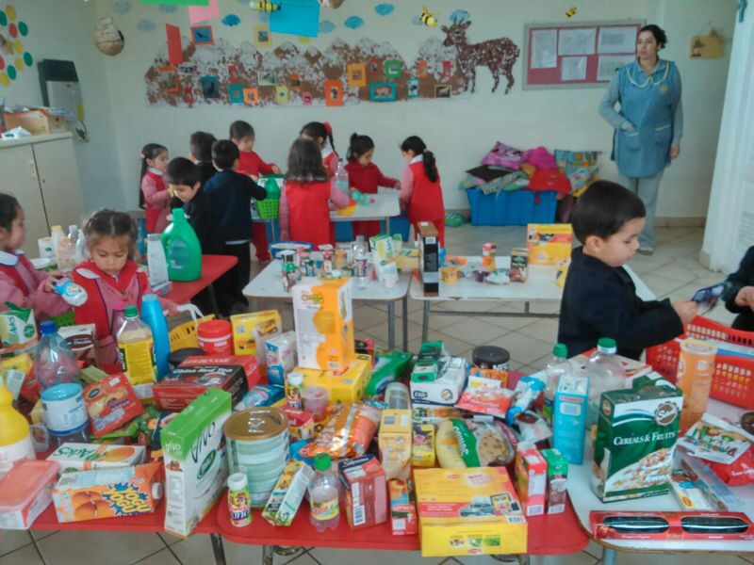
HOSPITAL
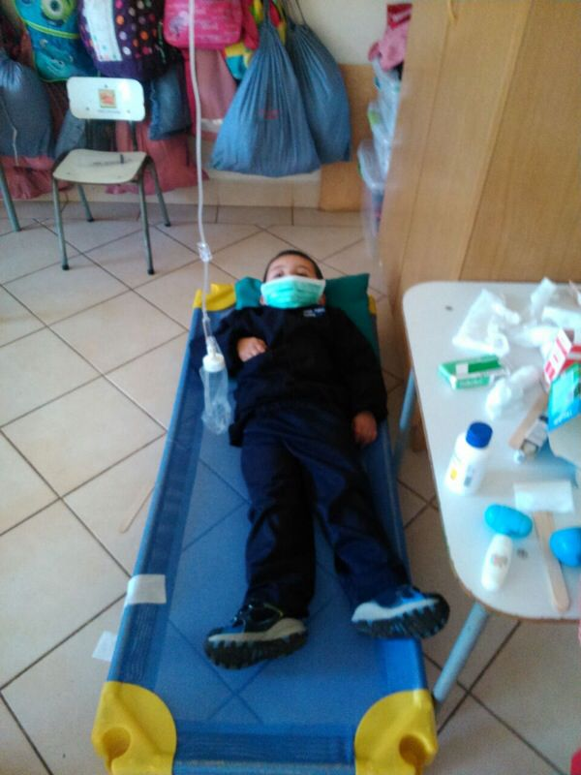

CALLE CON SEÑALETICA
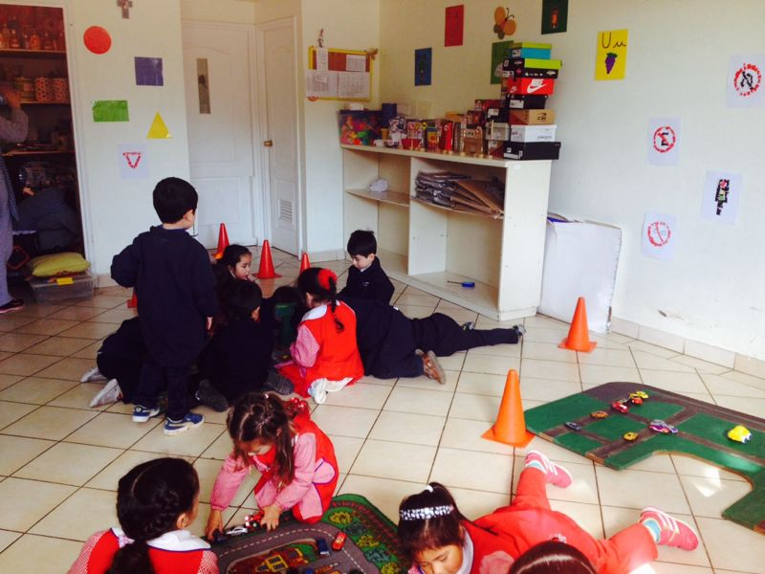
FERIA
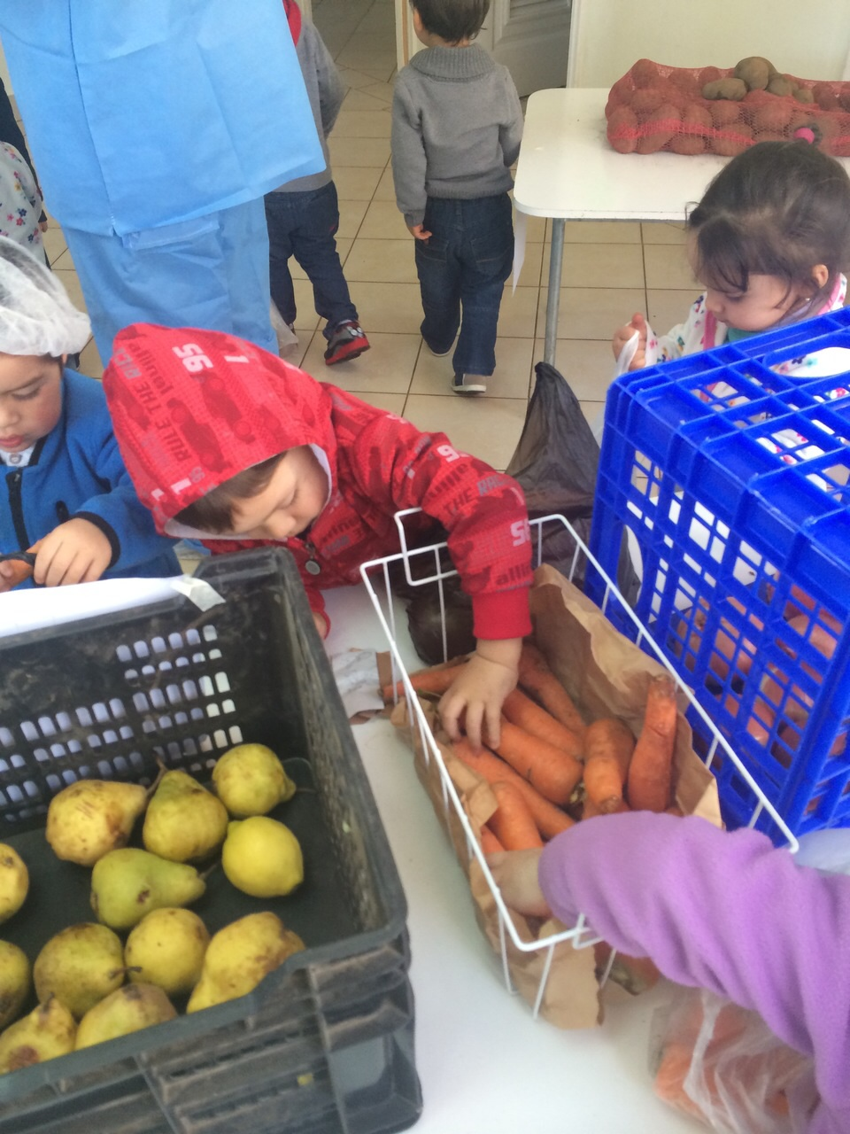
BIBLIOTECA MUNICIPAL
